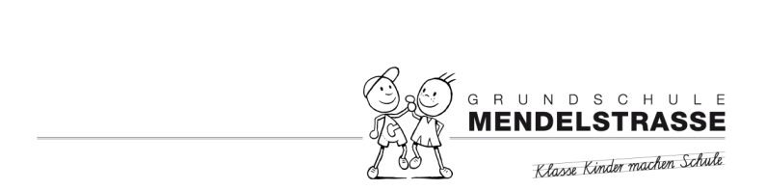

**Infos zur Ganztagsbetreuung im Schuljahr 2025/2026**

Liebe Eltern,

wenn Sie Ihr Kind für das nächste Schuljahr für die Ganztagsbetreuung anmelden möchten, sind folgende Informationen wichtig für Sie.

Der Anmeldezeitraum ist ab sofort

**bis spätestens 31.05.2025!**

**Bitte unbedingt beachten**: Alle Anträge, die nach dem o. g. Anmeldezeitraum eingehen, können u. U. frühestens zum 01.10.2025 berücksichtigt werden!

Die Anmeldung nehmen Sie bitte über den **Onlinedienst/digitale Anmeldung** vor. Auf der Rückseite dieses Schreiben finden Sie hierfür aucheine Info.

Sollten Sie die Anträge lieber in Papierform abgeben wollen, stehen Ihnen im Internet unter [**www.hamburg.de/ganztag**](http://www.hamburg.de/ganztag) alle Formulare auch zum Ausdrucken zur Verfügung.

z. B. Formulare für die Anmeldung und für die Einkommenserklärung. Weiterhin gibt es dort auch einen Gebührenrechner und weitere Informationen.

Denken Sie in diesem Fall daran, alle nötigen Unterlagen **in Kopie** mit anzufügen.

**Wir weisen Sie ausdrücklich darauf hin, dass das Schulbüro NICHT beim Ausfüllen der Formulare helfen darf.**

Mit freundlichen Grüßen

Ihr Ganztagsteam

„Für den Ganztag an Hamburger Schulen anmelden“ –

Neuer Onlinedienst ermöglicht die digitale Anmeldung zum Ganztag

Liebe Eltern,

die Freie und Hansestadt Hamburg baut die digitalen Angebote für die Bürgerinnen und Bürger weiter aus. So können Sie Ihre Kinder auch online für das Ganztagsangebot an unserer Schule anmelden.

Sie finden den Online-Dienst auf dem Serviceportal Hamburg unter der Rubrik „Familie & Kind“ oder wenn Sie das Stichwort „Ganztag“ in die Suchfunktion eingeben

([**https://serviceportal.hamburg.de**](https://serviceportal.hamburg.de)).

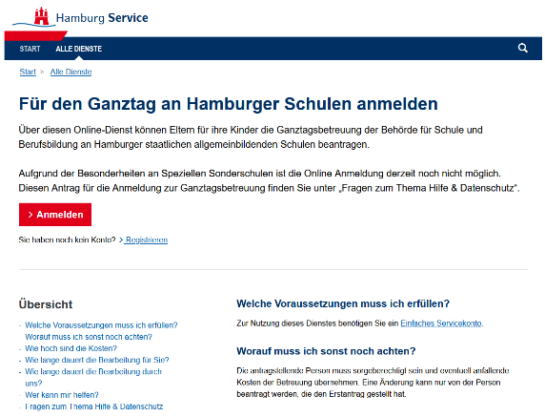Für die Nutzung des Online-Dienstes benötigen Sie das einfache Servicekonto im Hamburger Serviceportal. Sollten Sie sich dort noch nicht registriert haben, so sind lediglich der Name und eine E-Mail-Adresse bei der Registrierung anzugeben.

Das Ausfüllen des Antrags für die Anmeldung zum Ganztag ist benutzerfreundlich gestaltet. Viele Angaben werden Sie aus den Antragsunterlagen der Vorjahre wiedererkennen. Eine intuitive Bedienung und Hilfetexte unterstützen Sie Schritt für Schritt bei der Eingabe der Antragsdaten.

Sollten Sie zusätzliche Unterstützung benötigen, steht Ihnen der **Hamburg Service** hilfreich zur Seite (Tel. +49 40 **115**).

Sobald Sie Ihren Antrag online über das Serviceportal eingereicht haben, erhalten Sie eine Benachrichtigung an Ihr Servicekonto-Postfach.

Informationen rund um das Ganztagsangebot an den Hamburger Schulen finden Sie auf der Internet-Seite <https://www.hamburg.de/ganztagsschule/>.

Wir freuen uns, Ihnen diesen neuen Service anbieten zu können!